Mot du président – mars 2014

Bonjour,

Le comité organisateur est actuellement en train de mettre la touche finale à la préparation du congrès, et encore cette année, vous aurez droit à une offre d’ateliers des plus variée et à des conférences de grande qualité. Comme à l’habitude, je vous réitère l’importance de participer à notre Assemblée générale. Il y aura quatre postes à combler au sein du conseil d’administration, ainsi que plusieurs comités de travail à former. Nouveauté cette année : nous souhaitons instaurer une structure de représentants régionaux. Des gens que nous pourrons consulter et qui pourront nous alimenter sur les besoins de leur région. Si cela vous intéresse, je vous invite à nous signifier votre intérêt et à vous présenter lors de l’Assemblée générale.

On se donne donc Rendez-vous au carrefour de l’eXpérience à Québec les 10 et 11 avril prochain.

Richard Coulombe

NOUVEAU SITE WEB

L’AQIFGA a fait peau neuve en améliorant son logo et en mettant au goût du jour son site Internet. Nous vous invitons à explorer les onglets et le contenu et en nous donnant vos commentaires.
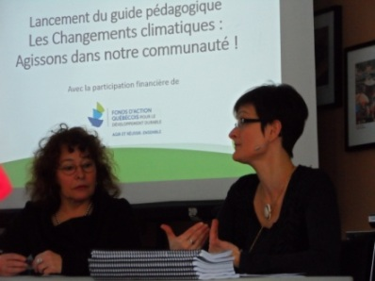

Nouveau guide pédagogique : Les changements climatiques : Agissons dans notre communauté !

Sur la photo, Carine Villemagne de l’Université de Sherbrooke et Édith Cournoyer du Centre de services éducatifs populaires du Haut-St-François lors de la conférence de presse.
Le Fonds d’action québécois pour le développement durable a octroyé un important financement au Conseil régional de l'environnement de l’Estrie et à ses partenaires, l’Université de Sherbrooke et le Centre de Services Éducatifs Populaires du Haut-Saint-François, pour un projet éducatif visant l’appropriation des changements climatiques par des adultes participant à des activités d’alphabétisation.

Ce projet visait à favoriser la compréhension par des adultes de sujets liés aux changements climatiques tout en développant leurs compétences de base en français et en mathématiques. L’expérimentation a déjà permis à 30 adultes en processus d’alphabétisation de se familiariser avec les changements climatiques.
Lire la suite pour en savoir davantage et avoir accès gratuitement au guide.

Maîtrise en éducation et formation des adultes
Si l'ingénierie de L’ÉDUCATION ET LA FORMATION DES ADULTES vous intéresse, sachez que l’UQAM offre à temps partiel une maîtrise en éducation et formation des adultes, profil recherche avec mémoire (1872) ou profil intervention (1772). Cette maîtrise pourrait vous amener à devenir agent de recherche et de planification, conseiller pédagogique spécialisé ou agent de développement en formation continue. Une passerelle vers la maîtrise existe pour les finissants du DESS en EFA. Date limite des demandes d'admission : 1er mai. Lire la suite
Le CDÉACF a fêté son 30e anniversaire

Le vendredi 24 janvier 2014, le Centre de documentation sur l'éducation des adultes et la condition féminine (CDÉACF) a célébré en grand son 30e anniversaire à la Maison du Développement durable de Montréal. Une centaine d'invité-e-s ont pris part aux célébrations.
Cliquez sur le logo pour lire l’article complet.

Lancement du concours Défi des 1001 façons d'apprendre pour témoigner de nos apprentissages
À l’occasion de la Semaine québécoise des adultes en formation (SQAF), l’ICÉA a lancé le concours du Défi des 1001 façons d’apprendre qui s’adresse à tous les adultes apprenants du Québec. Le concours est ouvert du 4 février au 24 mars 2014 (17 h). Pour en savoir davantage sur le concours et la façon de participer visitez le site de l’ICÉA.

Apprendre à lire ou lire pour apprendre?

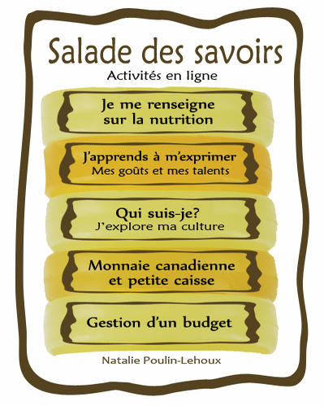
À l’occasion d’une conférence organisée par le Collège Frontière, M. Paul Bélanger a rappelé qu’un adulte sur cinq au Québec se classe sous le niveau 2 de l’échelle de littératie, de numératie et de résolution de problèmes du Programme pour l’évaluation internationale des compétences des adultes (PEICA). Lire la suite

Des activités d’apprentissage gratuites offertes en ligne
Le Centre franco-ontarien en alphabétisation FORA offre sa Salade des savoirs en ligne. Plusieurs activités sont offertes et sont adaptées pour les adultes en formation. Apprendre en s’amusant et changer nos moyens d’apprendre, voici ce que nous propose la Salade de savoirs.

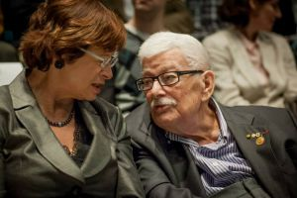
Le ministère de l’Éducation fête ses 50 ans
Photo : Michel Legendre, BAnQ
Madame Marie Malavoy, ministre de l’Éducation,
du Loisir et du Sport du Québec et monsieur Paul
Gérin-Lajoie
Le 28 janvier, la première ministre du Québec, des membres de l’Assemblée nationale, d’anciennes et d’anciens ministres de l’Éducation ainsi que Paul Gérin-Lajoie, premier ministre de l’Éducation, ont lancé les festivités entourant les 50 ans du ministère, fondé en 1964. Lire la suite

Le grand débrouillage des produits d’abonnement De Marque en mars
L’entreprise De Marque, partenaire de longue date d’Infobourg.com, invite les enseignants intéressés à s’abonner à son infolettre pour bénéficier du grand débrouillage de ses produits pour le milieu scolaire. Des ressources Web de grande qualité pour stimuler l’apprentissage et des contenus numériques pratiques, accessibles et flexibles, tels que le dictionnaire en ligne, Le Robert, eduMedia Science, une collection d’animations interactives, le dictionnaire Visuel scolaire, le Corps humain virtuel scolaire, l’Encyclopédie de l’État du monde. Voir les détails

L’importance du savoir-être

par Corinne Fréchette-Lessard, dans Workpolis

Avez-vous des compétences « douces »? Ces aptitudes, comme la capacité à travailler en équipe et la facilité à communiquer, sont nécessaires pour réussir sur le marché du travail.
Lire la suite de l’article.

Les bourses Je ne lâche pas, je gagne! : reconnaître le parcours inspirant d'adultes apprenants cinq fois plutôt qu'une
Vous connaissez un adulte apprenant qui a fait preuve de détermination et de courage dans sa démarche d'alphabétisation ou de formation de base? Cette année encore, la Fondation Desjardins et la Fondation pour l'alphabétisation sont fières d'offrir cinq bourses de 1 000 $ chacune à cinq adultes apprenants qui se sont distingués par leur persévérance et leur détermination et qui ont chacun suivi un parcours pouvant inspirer d'autres adultes souhaitant améliorer leurs compétences en lecture et en écriture.
Les formateurs, enseignants et intervenants qui œuvrent dans les milieux de l'alphabétisation et de la formation de base ont jusqu'au 30 mai 2014 pour présenter la candidature de leurs apprenants ... lire la suite

PUBLICATION
J’arrête ou tu continues? L’ambivalence intergénérationnelle lors du passage des 16-25 ans à la formation générale des adultes
Un article de David Baril et Sylvain Bourdon pour la revue Enfances, Familles, Générations, novembre 2013. Article soumis au CDÉACF par Mélissa Lesard.

Cet article étudie les relations entre les jeunes adultes non diplômés de passage en formation générale des adultes (FGA) et leurs parents en mobilisant le concept d’ambivalence intergénérationnelle. Cliquez ici pour prendre connaissance de la lire la suite

Visitez le site Internet de l’OPEQ et constatez tout ce que cette entreprise peut vous offrir dans votre centre d’éducation des adultes. L’OPEQ a distribué plus de 193 500 ordinateurs dans le réseau et a contribué à la formation de plus de 1000 jeunes dans ses ateliers.

Contactez-nous

Vous avez une nouvelle à diffuser, une information à transmettre, un projet à partager, un témoignage, des suggestions, etc. Contactez-nous à l’adresse suivante info@aqifga.com

N’oubliez pas de participer à nos discussions sur Facebook. Échangez et restez connectés en tout temps!

